SENSOR + TEST 2026

DIE MESSTECHNIK - MESSE

The Measurement Fair
09.-11. Juni 2026, Nürnberg, Deutschland

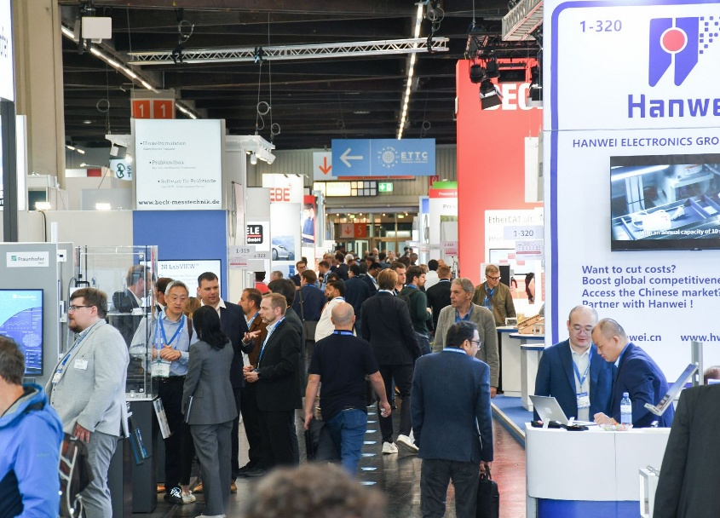

Pressemitteilung
11. Juni 2026
Tel. +49 6131 26751-93
presse@sensor-test.com

SENSOR+TEST 2026 – im Zentrum industrieller Innovation
Mit ihrer klaren Fokussierung hat die SENSOR+TEST vom 9. bis 11. Juni 2026 in Nürnberg erneut ihre Rolle als international führende Fachmesse für Sensorik, Mess- und Prüftechnik bestätigt. Die Veranstaltung vereint dabei eine besondere Kombination aus technologischer Tiefe und branchen-übergreifender Vielfalt – und genau dieser Spannungsbogen ist ihr zentraler Erfolgsfaktor. Wer wissen will, wie aus Messwerten Zukunft wird, kommt an der SENSOR+TEST nicht vorbei.

Unter dem Motto „Willkommen zum Innovationsdialog“ traf sich vom 9. bis 11. Juni die internationale Sensorik- und Messtechnikbranche in Nürnberg. Drei Tage lang standen Innovationen, Fachgespräche und der direkte Austausch zwischen Industrie, Forschung und Entwicklung im Mittelpunkt.
317 Aussteller aus 25 Nationen, 4351 Fachbesucher, 251 Kongressteilnehmer und insgesamt rund 7000 Messeteilnehmer nutzten die drei Messetage, um sich über aktuelle Entwicklungen, industrielle Anwendungen und zukünftige Technologietrends auszutauschen.
Aussteller präsentierten Lösungen, die die zunehmende Verschmelzung von Sensorik, Datenverarbeitung, Software und Künstlicher Intelligenz in industriellen Gesamtsystemen verdeutlichen.
Die SENSOR+TEST gilt als zentrale Plattform für Sensorik, Mess- und Prüftechnik, weil sie ihren Besuchern nicht nur einen Überblick über Technologien bietet, sondern tiefgehende Einblicke in deren Funktionsweise, Weiterentwicklung und industrielle Umsetzung ermöglicht. Gleichzeitig bildet sie nahezu alle relevanten Anwendungsfelder ab – von Automotive, Maschinenbau und Industrieautomation über Luft- und Raumfahrt bis hin zu Energie, Medizintechnik und Rail. Diese Kombination aus technologischer Tiefe und breiter Branchenabdeckung macht die Messe einzigartig im internationalen Umfeld.
Elena Schultz, Geschäftsführerin der AMA Service GmbH, zieht ein positives Fazit: „Die SENSOR+TEST 2026 hat eindrucksvoll gezeigt, wie stark unsere Branche den technologischen Wandel mitgestaltet. Besonders wichtig ist der intensive fachliche Austausch, der weit über einzelne Produkte hinausgeht und echtes Systemverständnis ermöglicht.“
Auch die Aussteller betonten die hohe Qualität der Gespräche. Im Fokus standen insbesondere Systemintegration, Datenqualität und KI-basierte Anwendungen. Die Besucher kamen mit konkreten Fragestellungen und nutzten die Messe gezielt zur Lösung komplexer technischer Herausforderungen.

Technologische Konvergenz prägt die Branche
Ein zentrales Thema der SENSOR+TEST 2026 war die zunehmende Verschmelzung von Sensorik, Datenverarbeitung, Software und Künstlicher Intelligenz. Sensoren entwickeln sich dabei von reinen Messwertgebern zu intelligenten Systemkomponenten innerhalb vernetzter Industriearchitekturen.
Im Mittelpunkt standen Anwendungen aus Predictive Maintenance, intelligenter Produktion, Robotik, autonomen Systemen und datenbasierter Qualitätssicherung. Deutlich wurde, dass der entscheidende Erfolgsfaktor nicht allein in der Sensorik selbst liegt, sondern in der Qualität, Struktur und Verfügbarkeit der Daten. Kalibrierung, Rückführbarkeit, Synchronisation und Multisensorfusion rückten dabei weiter in den Fokus – als Grundlage für robuste und industrielle KI-Anwendungen. „Wir erleben aktuell keine isolierten Technologiesprünge, sondern eine Phase technologischer Konvergenz. Die industrielle Zukunft entscheidet sich nicht allein in Algorithmen, sondern in der Qualität und Verfügbarkeit der zugrunde liegenden Daten“, resümiert Elena Schultz.

Forum als Plattform für Wissenstransfer
Ein umfangreiches Vortragsprogramm begleitete die Messe über alle drei Tage hinweg. Das offene Fachforum bot kompakte Einblicke in neue Technologien, konkrete Anwendungen und aktuelle Forschungsergebnisse.
Ergänzt wurde das Programm durch thematische Areas wie Condition Monitoring und Calibration, die gezielt den Austausch zwischen Entwicklern, Anwendern und Wissenschaft förderten. Die Formate waren stark besucht und unterstrichen den Bedarf an Orientierung in einem zunehmend komplexen Technologiefeld.
Besondere Aufmerksamkeit erhielt das Expertenforum „KI-gestützte Messtechnik und Sensorik – Intelligente Systeme zwischen Innovation, Verantwortung und Praxis“, das Industrial AI in den Kontext industrieller Anwendungen stellte. „Die hohe Resonanz zeigt, dass der Bedarf an fundiertem Austausch und tiefem technischem Verständnis weiter wächst“, erklärt Elena Schultz.

Wissenschaft und Industrie im direkten Dialog
Begleitend zur SENSOR+TEST fanden die 23. ITG/GMA-Fachtagung „Sensoren und Messsysteme“ sowie die European Test and Telemetry Conference (ETTC) statt. Beide Veranstaltungen ergänzten die Messe in idealer Weise und ermöglichten einen intensiven Austausch zwischen Forschung, Entwicklung und industrieller Praxis. Die Themen reichten von modernen Sensor- und Messsystemen über Telemetrie, IoT und Edge Computing bis hin zu KI und komplexen Systemarchitekturen. Besonders wertvoll war dabei die direkte Übertragung wissenschaftlicher Erkenntnisse in industrielle Anwendungen. „Gerade die Verbindung aus wissenschaftlicher Tiefe und industrieller Umsetzung macht den besonderen Charakter der SENSOR+TEST aus“, so Elena Schultz.

Netzwerke, Dialog und neue Perspektiven
Neben den technologischen Inhalten spielte auch 2026 der persönliche Austausch eine zentrale Rolle. Die Messe bot zahlreiche Möglichkeiten für Networking, Kooperationen und den Aufbau neuer Projektpartnerschaften. „Vor allem die neu geschaffene Networking Plattform hat positiv dazu beigetragen“, freut sich Elena Schultz.
Die SENSOR+TEST zeigte sich damit erneut als Treffpunkt, auf dem nicht nur Produkte präsentiert, sondern Technologien in ihrer Tiefe verstanden und in ihrer Breite vernetzt werden. „Der Messeauftritt war dank zahlreicher Neukontakte ein Erfolg bei der Generierung neuer Projekte“, so Elena Schultz. Das bestätigen auch die Aussteller.

2027: Sensorik als Schlüsseltechnologie der industriellen Transformation
Die SENSOR+TEST 2026 verdeutlichte erneut, dass Sensorik und Messtechnik zu den zentralen Enablern der industriellen Transformation gehören. Die Branche entwickelt sich zunehmend von Einzeltechnologien hin zu integrierten, datengetriebenen Systemen.
„Je komplexer Technologien werden, desto wichtiger werden Orte, an denen sie eingeordnet und gemeinsam weiterentwickelt werden können. Die SENSOR+TEST ist genau ein solcher Ort“, fasst Elena Schultz zusammen.
Die nächste SENSOR+TEST findet vom 11. bis 13. Mai 2027 in Nürnberg statt. Die Vorbereitungen laufen bereits, um den internationalen Innovationsdialog weiter zu stärken und die technologische Tiefe der Messe erneut erlebbar zu machen.
Die erfolgreiche Serie der parallelen Kongresse wird ebenfalls fortgesetzt. Mit der SMSI 2027 – Sensor and Measurement Science International Conference – treffen sich zum dritten Mal nationale und internationale Experten aus Forschung, Wissenschaft, Industrie und staatlichen Institutionen, um ihre neuesten Forschungsergebnisse zu präsentieren und sich über Ideen und Zukunftstrends auszutauschen. „Mit einem starken Programm von Vorträgen und Präsentationen wird die Veranstaltung einen Blick in die Zukunft unserer Technologie werfen. Die SMSI 2027 bietet damit nicht nur eine ausgezeichnete Plattform für den Austausch der neuesten Forschungsergebnisse, sondern überzeugt auch durch hochkarätige Vorträge, Poster Sessions und einem Science Slam,“ freut sich der Konferenzleiter Prof. Dr. Ulrich Schmid (TU Wien) bereits auf das kommende Jahr.

Die SENSOR+TEST geht digital weiter
Auch nach der Messe setzt die SENSOR+TEST ihre Kommunikation fort. Inhalte, Innovationen und technologische Trends bleiben über die digitalen Kanäle der Veranstaltung, wie Website, Newsletter und Social Media, verfügbar und verlängern den fachlichen Dialog über die Messetage hinaus.

Auch die ausstellenden Unternehmen ziehen eine positive Bilanz:

„Die SENSOR+TEST 2026 war für uns erneut ein voller Erfolg. Besonders der persönliche Austausch mit Kunden und Partnern hat gezeigt, wie wertvoll der direkte Dialog für neue Ideen, innovative Lösungen und langfristige Zusammenarbeit ist. Vielen Dank an alle Besucher – wir freuen uns auf die Fortsetzung der Gespräche!“ Alan Ravizza, Leiter Vertrieb und Marketing sowie Vorstandsmitglied der Innovative Sensor Technology IST AG

„Unsere Erwartungen wurden auf der SENSOR+TEST 2026 übertroffen. Wir haben viele wertvolle Gespräche geführt und zahlreiche vielversprechende Kontakte geknüpft. Die Messe war für uns ein voller Erfolg. Wir werden auch im nächsten Jahr wieder auf der SENSOR+TEST ausstellen und freuen uns schon jetzt darauf.“
Maarten Kleemans, Vertriebs- und Marketingleiter bei Zemic Europe

„Die SENSOR+TEST war für uns auch in diesem Jahr wieder sehr erfolgreich. Wir konnten zahlreiche wertvolle Gespräche mit Kunden und Partnern führen, spannende neue Kontakte knüpfen und unser Produktportfolio einem interessierten Fachpublikum präsentieren. Die durchweg positive Atmosphäre, der intensive fachliche Austausch und das große Interesse an unseren Innovationen haben die Messe für uns zu einem echten Highlight gemacht. Wir sind sehr zufrieden mit unserem Auftritt und freuen uns bereits auf die nächste SENSOR+TEST.“
René Allerdisse, Leiter Vertrieb und Customer Service bei der Sensorix GmbH

Weitere Informationen zur SENSOR+TEST sind unter www.sensor-test.de zu finden.

Bei Veröffentlichung bitten wir um ein Belegheft oder einen Link.

Pressekontakt:
AMA Service GmbH
Von-Münchhausen-Straße 49, 31515 Wunstorf, Deutschland

Dirk Schaar
Tel. +49 6131 26751-93, presse@sensor-test.com

Weitere Pressetexte und Fotos zur SENSOR+TEST zum kostenfreien Download für Journalisten unter www.sensor-test.com/presse.
Folgen Sie der SENSOR+TEST auch in den Social Media:
X: https://x.com/sensorplustest
Facebook: https://www.facebook.com/sensorplustest/
LinkedIn: https://www.linkedin.com/company/sensor-test/

